多核Ring总线ESL模型
架构与详细设计

H/V多Ring拓扑、核心架构与接口
活性保障、包级时序与存储侧聚合
2026年9月6日

目录
摘要 4
设计特性一览 4
1 设计背景与目标 5
1.1 项目背景 5
1.2 设计目标 5
1.3 模型边界与术语 5
2 总体架构 7
2.1 分层结构 7
2.2 H/V Ring组织 7
2.3 Ring域和路由 8
3 协议与事务路径 10
3.1 子网与载荷 10
3.2 读写事务 10
4 互连核心模块 12
4.1 模块职责 12
4.2 Cross Station调度 12
4.3 Conn与Slot Pool 13
4.4 RBRG跨环转发 13
5 存储侧聚合 15
5.1 HA、L2 Buffer与TmMem边界 15
5.2 两级聚合与返回 15
6 接口设计 17
6.1 统一接口语义 17
6.2 互连与拓扑接口 17
6.3 RBRG与存储接口 18
7 仲裁活性与时序 19
7.1 I-tag、E-tag与偏转 19
7.2 包级时序 20
8 地址映射与关键参数 21
8.1 地址到目标端的映射 21
8.2 关键参数 21
9 性能观测与验证 23
9.1 PMU诊断 23
9.2 验证要点 23
9.3 L2命中率对带宽的影响 24
9.4 并发请求数量与资源压力 26
9.5 请求大小与数据聚合收益 28
10 设计总结 30

摘要
本文面向海思NPU部门的多核总线性能探索，构建ESL模型，用于分析计算核规模、拓扑组织、链路带宽、队列容量和存储访问模式对系统性能的影响。模型采用多条垂直环汇聚至共享水平环的分层结构，将局部通信限制在较小的垂直环（V-Ring）内，并通过环间桥接模块（RBRG，沿用源码模块名称）接入水平环（H-Ring）和共享存储端。
模型以包级槽位（packet-slot）作为调度与计时抽象。请求、完成响应和数据分别使用REQ、RSP、DAT三类子网；存储侧由归属代理（Home Agent，HA）合并同一缓存行的读取请求，再由L2 Buffer按照目标V-Ring组织单播、多播或分散返回。本文重点说明系统架构、模块接口、事务路径、活性机制、时序模型、地址映射和关键参数。该模型用于事务流程验证和性能趋势分析，不替代寄存器传输级（Register Transfer Level，RTL）实现或完整的微片（flit）级片上网络模型。

设计特性一览
表0.1 设计特性一览
维度 | 设计方案 | 作用
拓扑 | 一条共享H-Ring与多条自动分组V-Ring | 限制单环节点数和局部竞争范围
流量 | REQ、RSP、DAT独立子网，CW/CCW双向传输 | 隔离控制包、完成响应和数据包的资源占用
调度 | 先进先出队首、Transit/Local轮询仲裁 | 保持顺序并在环上转发与本地注入之间提供公平性
跨环 | 每条V-Ring配置一个RBRG | 在H/V域之间重建路由并重新支付序列化开销
活性 | 槽位池、I-tag、E-tag与偏转协同 | 避免共享弹出队列和闭环反压形成永久等待
存储 | HA读合并与L2多接收端扇出 | 减少重复后端读取和重复DAT物理传输
时序 | 每个Ring段仅在首跳计入一次包序列化延迟 | 保留多跳观察延迟，每条Conn仍独立占用序列化周期

1 设计背景与目标

1.1 项目背景
随着NPU中AI Core数量增加，互连需要承载更多地址请求、写数据、读返回和完成响应。若将全部端点连接到同一环形互连（Ring），节点（station）数量和平均跳数将随系统规模增长，共享链路与队列的竞争也会加剧；局部流量热点还可能通过反压扩散至整个Ring。若直接在RTL阶段反复调整拓扑、队列和链路带宽，修改范围和验证成本较高，不利于前期快速比较不同架构参数。
本项目据此构建可配置、可观测的Ring ESL模型，用于识别流量汇聚位置、首要饱和资源以及参数变化引起的瓶颈迁移，并为拓扑选择、带宽配置和队列深度设计提供依据。H/V分层拓扑将相邻计算核组织在多条V-Ring内，共享存储端部署在H-Ring上；跨环事务统一经过RBRG，从而划分局部通信域与共享存储访问路径。

1.2 设计目标
模型需要完整描述从主设备（Master，请求发起端）到目标端（Target，存储服务端）的事务路径，并保留以下行为：
- 根据Master数量和单环容量自动生成多条V-Ring，并接入共享H-Ring；
- 使用独立REQ、RSP、DAT子网描述读写请求、完成响应和数据传输；
- 在交叉节点调度模块（Cross Station，CS）中实现双向最短路由、环上转发与本地注入仲裁；
- 通过链路连接模块（Conn）描述包序列化与逐跳传播，并通过RBRG的换环队列和串行化资源描述跨环开销；
- 在HA和L2 Buffer路径中描述读合并、写冲突、单播、多播和分段返回；
- 通过PMU定位链路、队列、RBRG、HA、L2和内存后端的瓶颈。

1.3 模型边界与术语
表1.1 模型术语与边界
名称 | 本文含义
H-Ring | 连接RBRG、HA、内存端口和L2 Buffer的共享水平环
V-Ring | 连接一组Master与一个RBRG垂直端的局部环
Ring段（segment） | 一个包在同一Ring域内从注入到弹出的连续传输区间
节点接口（Node Interface，NI） | 保存本地注入队列和目的弹出队列的端点接口
槽位池（Slot Pool） | 记录一个Ring域内可注入包槽位容量的资源计数器
I-tag、E-tag | 分别保护本地注入槽位和目标弹出容量的活性标记
承载包（carrier） | 在H/V Ring上传输一个或多个逻辑读响应的物理数据包
等待项（waiter） | 合并到同一HA事务、等待共享完成数据的逻辑读请求
内存可接收额度（credit） | 内存后端允许同时在途的请求数量，与Ring槽位相互独立

2 总体架构

2.1 分层结构
如表2.1所示，模型按照事务处理、存储服务、互连控制、物理时序和性能观测五类职责进行分层。各层通过明确的事务接口和状态转移条件连接，运行状态由对应模块统一维护，从而使拓扑、链路、队列和存储后端参数能够独立调整，同时保持端到端事务语义不变。
表2.1 系统分层与模块职责
层次 | 主要模块 | 核心职责
事务接入层 | Master NIU、内存端口 | 在外部事务接口与Ring载荷之间转换
存储服务层 | HA、L2 Buffer、TmMem | 读合并、写冲突保护、后端访问、完成数据暂存与扇出
互连控制层 | Fabric、Topology、Cross Station、RBRG | 构造网络、地址定位、仲裁、路由和跨环转发
物理近似层 | Node Interface、Conn、Slot Pool | 队列容量、链路序列化、传播延迟和反压
可观测层 | PMU与报告工具 | 汇总队列、链路、阻塞、延迟、吞吐和聚合统计

2.2 H/V Ring组织
设系统中的主设备（Master）总数为M，单条垂直环（V-Ring）最多容纳C个Master，存储目标端数量为T，则系统所需的V-Ring数量为：
$$V＝ceil(M/C)$$
其中，ceil表示向上取整。Master按照每条V-Ring最多容纳C个节点的约束依次分组，最后一条V-Ring中的Master数量可以少于C。每条V-Ring由本环Master节点和一个RBRG垂直端组成，因此其节点数为：
$$每条V-Ring节点数＝本环Master数量＋1$$
每条V-Ring的节点0固定为RBRG垂直端，Master从节点1开始顺序排列。H-Ring包含各V-Ring对应的RBRG水平端，以及每个目标端对应的HA/内存端口和L2 Buffer，因此其节点数为：
$$H-Ring节点数＝V＋2×T$$
以8个Master、4个目标端、每条V-Ring最多容纳4个Master为例，系统共生成2条V-Ring。每条V-Ring包含4个Master节点和1个RBRG垂直端，共5个节点；H-Ring则包含2个RBRG水平端、4个HA/内存端口和4个L2 Buffer，共10个节点。
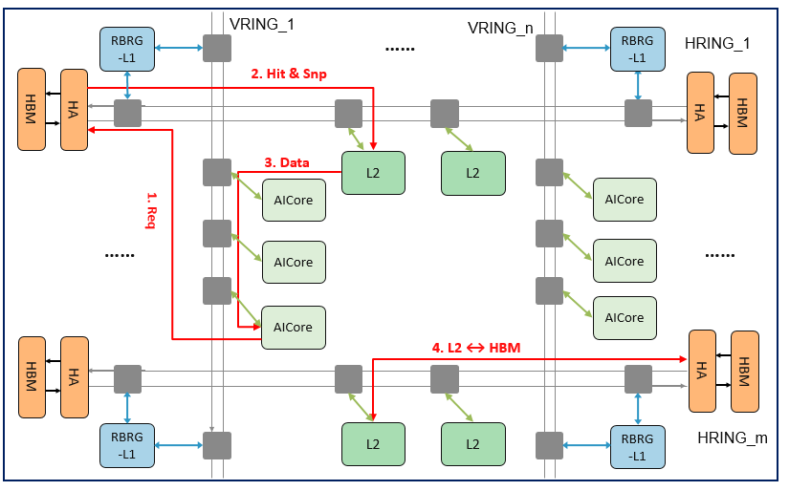
图2.1 H/V多Ring总体拓扑
如图2.1所示，计算核心按照容量约束划分至多条V-Ring，HA、L2 Buffer及存储后端连接在共享H-Ring上。请求包由本地V-Ring进入RBRG，经换环后到达目标HA；完成响应和读取数据则以Master为新目标，在H-Ring和目标V-Ring中分别重新计算路由后返回。该结构将局部竞争限制在各V-Ring内部，同时为所有计算核心提供统一的共享存储访问路径。

2.3 Ring域和路由
H-Ring与每条V-Ring均构成独立的双向包槽位域，各自包含Cross Station、顺时针（Clockwise，CW）与逆时针（Counter-Clockwise，CCW）有向Conn、Slot Pool以及REQ、RSP、DAT三类子网。三类子网可以并行推进，同一子网的CW和CCW方向则使用相互独立的传输资源。
拓扑模块（Topology）保存Master、HA、L2和RBRG的位置，并在同一Ring域内选择最短传输方向；当CW和CCW距离相同时，固定选择CW，以保证仿真结果可复现。跨域数据包仅在RBRG换环时结束当前Ring段，并根据目标Ring中的源位置和目的位置重新确定方向及序列化状态。
表2.2 关键架构选择
设计选择 | 原因 | 约束
多条V-Ring汇聚到一条H-Ring | 缩小局部竞争域，并保留统一存储路径 | 跨域访问必须经过RBRG
固定双向最短路由 | 状态少、路径确定、便于性能对比 | 不根据实时拥塞动态改道，拥塞由反压、偏转和活性机制处理
REQ/RSP/DAT独立子网 | 防止地址、完成响应和大数据包直接互相阻塞 | 三类流量分别配置队列和链路统计
每个Ring域独立Slot Pool | 明确容量归属和复位边界 | 跨环后需要在新域重新申请槽位
包槽位时序近似 | 保留包长、链路宽度、跳数和反压的主要影响 | 不分析微片交错、虚通道和尾微片行为

3 协议与事务路径

3.1 子网与载荷
Ring载荷由端到端事务字段和Ring段局部字段组成。主设备标识mst_id、事务标识gid、地址addr、数据长度size和命令类型在事务生命周期内保持不变；传输方向、I-tag、E-tag、偏转状态以及本段序列化支付状态仅在当前Ring段内有效，RBRG建立新段时需要重新初始化。
表3.1 Ring子网与载荷
子网 | 主要命令 | 典型方向 | 关键载荷
REQ | 读请求RD、写请求WR | Master到目标端 | 发起者、事务标识、地址、长度、目标端
RSP | 完成响应RSP | 目标端到Master | 原事务身份和完成状态
DAT | 写数据WR_DAT、读数据RD_RSP | 双向 | 原事务身份、数据缓冲区和承载包信息
当前模型将控制类包按16 B计算Ring物理传输量，数据类包则按实际数据长度计算。写请求与写数据使用主设备标识和事务标识组成的联合键（mst_id，gid）进行配对；中间转发模块只能读取稳定的事务身份，不得在传输过程中重新编号。

3.2 读写事务
读请求依次经过Master网络接口单元（Network Interface Unit，NIU）、本地V-Ring、RBRG、H-Ring和HA。首次到达某一缓存行的请求创建HA事务，后续同缓存行请求在事务表项和等待项仍有容量时合并。对于新建事务，模型按照配置的L2命中规则进行分类：命中时执行一次功能读取，未命中时仅向TmMem提交一次完整缓存行读取。完成数据进入L2 Buffer后，先按照目标V-Ring分组，再经H-Ring和RBRG返回各Master。
写请求WR和写数据WR_DAT位于不同子网，可以在不同周期到达。内存端口分别检查两个来源队列的队首，并通过联合事务键（mst_id，gid）完成配对；只有后端成功接纳写事务后，两个队首才同时出队，最终生成一次完成响应。同一缓存行的写事务完成前，HA持续保持写冲突状态，阻止冲突读取越过尚未完成的写操作。
表3.2 事务提交点与反压行为
阶段 | 成功提交条件 | 阻塞时保持的状态
Master注入 | 目标方向Inject Queue有容量且Slot Pool可分配 | 上游载荷和本地队首不变
Ring单跳 | Conn串行化占用单元和流水可接收 | Transit/Local队首和仲裁指针不变
RBRG换环 | 目标Ring的方向注入队列有容量，桥接串行化资源空闲 | 来源弹出队首和桥接载荷不变
HA接纳 | 活跃读表和等待项有容量，且无写冲突 | 内存端口保留请求队首
后端提交 | TmMem带宽与credit允许 | 候选请求不提交，等待后端事件
L2返回 | 响应缓冲和发射节拍允许 | HA等待项或L2承载包保持
最终完成 | Master消费RD_RSP或RSP | 目的弹出队列继续反压上游
各阶段只有在下游成功接纳载荷后才提交状态转移；发生反压时，来源队首、载荷内容和仲裁状态均保持不变。因此，阻塞不会造成数据包丢失、队首跳过、重复统计或仲裁指针提前推进。

4 互连核心模块

4.1 模块职责
表4.1 互连模块职责
模块 | 主要状态 | 功能边界
Fabric | 拓扑对象、模块实例和绑定关系 | 校验配置，构造H/V Ring，管理复位、空闲和PMU快照
Topology | 位置、地址到目标端映射、相邻关系 | 生成节点并给出同域最短路由，不维护运行时队列
Master NIU | 外部事务适配状态 | 生成第一段路由并将返回包交给Master接口
Node Interface | 方向注入队列和弹出队列 | 保存端点队列，不执行Transit/Local仲裁
Cross Station | 输入寄存器、仲裁指针和活性标记 | 处理环上转发、本地注入、目的弹出和偏转
Conn | 各子网串行化占用和固定延迟流水 | 接收包槽位并在到期后写入下游输入寄存器
Slot Pool | 每个子网和方向的槽位占用 | 只记录容量，不保存载荷
RBRG | 四类路径的方向队列和串行化状态 | 结束当前Ring段并在目标Ring建立新段

4.2 Cross Station调度
每个Cross Station按照“子网×输入方向”维护一个深度为1的输入寄存器（Reg_In），并按照“子网×输出方向”维护一组Transit/Local轮询仲裁。Transit表示来自对应上游Reg_In并沿既定方向继续传输的环上数据包，Local表示同一输出方向Inject Queue的队首数据包。到达目的节点的数据包优先尝试进入共享Eject Queue；若弹出队列暂时无可用容量，则按照E-tag规则继续绕行。
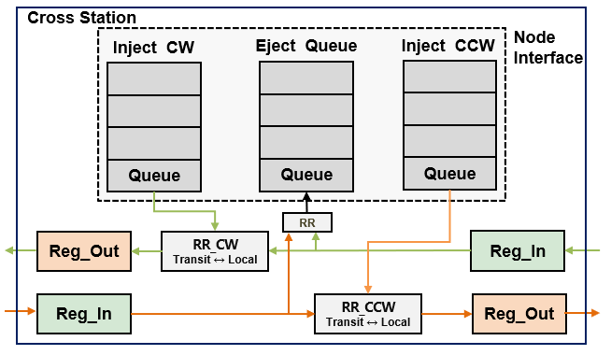
图4.1 Cross Station端口、队列与双向仲裁
如图4.1所示，CW和CCW方向分别配置独立的Transit/Local仲裁器，因此可以在同一周期处理两个方向的候选数据包。共享Eject Queue仅接收已经到达本站的目标包，不构成仲裁器的第三个输入。当本地只有一个注入来源时，轮询仍用于协调环上转发与本地注入两类候选。来源候选仅在Conn成功接纳后出队，轮询状态也在此时推进。

4.3 Conn与Slot Pool
Conn表示相邻Cross Station之间的一条有向链路。REQ、RSP、DAT分别拥有独立的串行化占用单元和固定延迟流水。若串行化资源忙、流水已满或下游Reg_In被占用，包保持在原有位置，等待相应空间事件后重试。
Slot Pool仅记录一个Ring域内各“子网×方向”的逻辑槽位占用，不保存载荷。设Ring节点数为N、链路传播延迟为L，则链路流水深度D＝max(1，L＋1)，每个子网和方向的槽位容量为N×(D＋1)。模型始终保留一个空槽，因此可注入的数据包数量上限为N×(D＋1)－1，使闭环反压能够继续向上游传播。数据包在本地成功注入前申请槽位，在最终弹出或完成槽位替换时释放。Slot Pool用于判断数据包能否进入Ring，Conn则决定数据包何时到达下一节点。

4.4 RBRG跨环转发
RBRG支持四类合法协议路径：V-Ring到H-Ring的REQ、V-Ring到H-Ring的DAT、H-Ring到V-Ring的RSP，以及H-Ring到V-Ring的DAT。每类路径按照目标CW或CCW方向配置独立队列和串行化资源。当同一路径同时接收到来自源Ring两个方向弹出队列的候选数据包时，RBRG仅在两个队首之间进行轮询选择，不越过队首扫描队列内部。
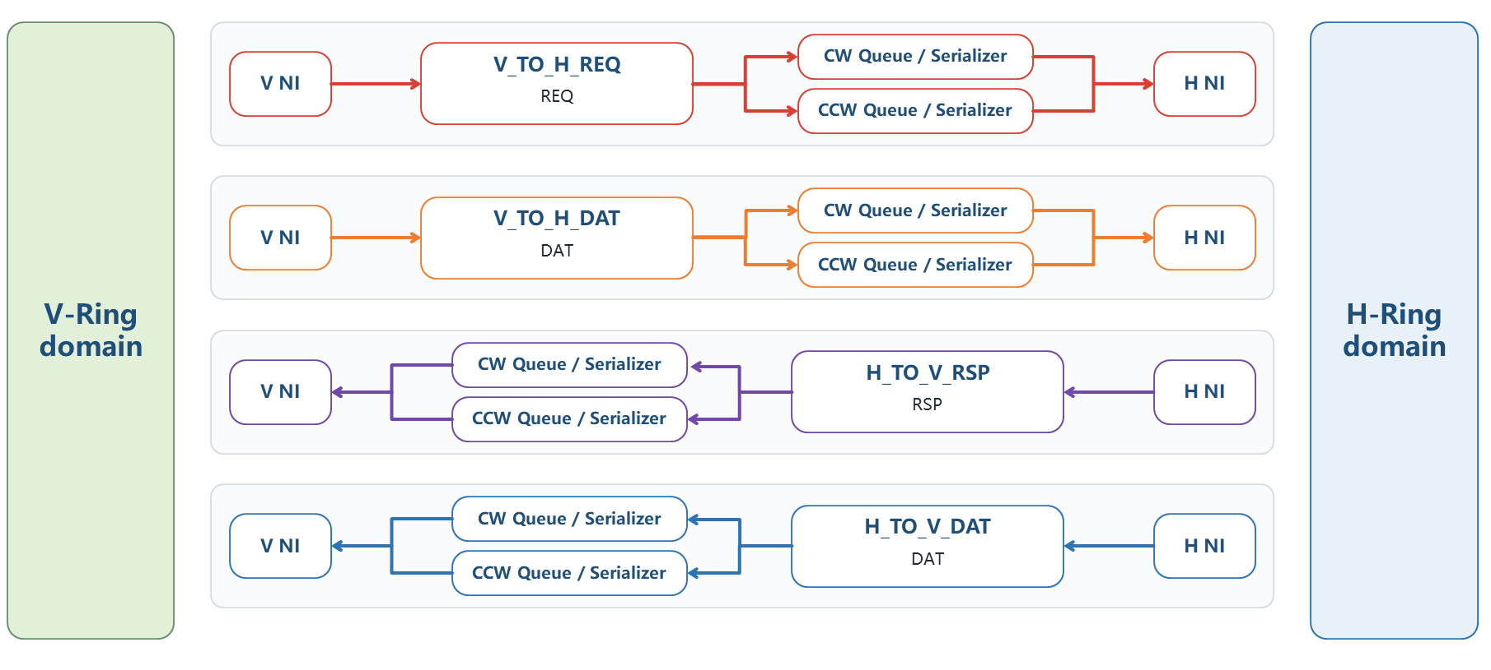
图4.2 RBRG四类协议路径与方向化资源
如图4.2所示，RBRG的垂直侧和水平侧分别连接两个独立Ring域。只有当目标方向Inject Queue具有可用容量、对应桥接串行化资源空闲且目标Ring路由能够建立时，数据包才从来源Eject Queue弹出。换环后，端到端事务身份保持不变；当前Ring段的方向和序列化状态重新计算，I-tag、E-tag及偏转等局部控制状态则被清除，避免将前一Ring段的控制状态带入新环。

5 存储侧聚合

5.1 HA、L2 Buffer与TmMem边界
HA按缓存行基地址维护活跃读事务。首笔读取创建表项，后续同缓存行读取成为等待项，共享一次功能读取或后端时序读取。表项从等待后端、后端在途到逐个返回期间持续占用，只有全部等待项完成并且相关扇出组回收后才释放。写事务则通过缓存行冲突状态保护未完成写，避免读到未更新的数据。
L2 Buffer保存完成数据和扇出状态，并施加固定响应延迟、缓冲深度和最小发射间隔。TmMem保存功能数据并提供后端延迟、带宽和credit。三者的容量相互独立：HA表项限制可跟踪缓存行数，L2缓冲限制待返回完成数据，TmMem credit限制后端在途请求，均不能用Ring Slot Pool替代。
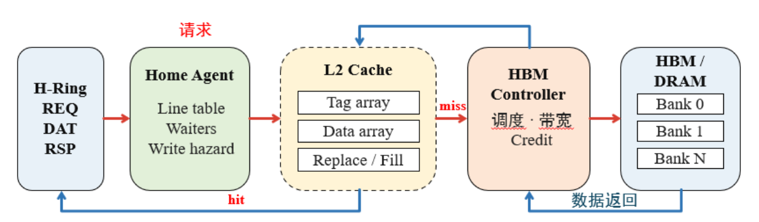
图5.1 存储层概念路径与当前模型边界
如图5.1所示，目标存储路径在体系结构上包含HA、L2层和内存后端。图中的L2 Cache表示目标体系结构中的缓存层次；当前ESL实现不展开标签阵列、数据阵列和替换过程，仅通过L2 Buffer描述完成数据暂存、扇出组织、固定响应延迟和发送节拍。HA负责事务合并，L2 Buffer负责返回组织，TmMem负责后端服务，三者分别维护各自的运行状态。

5.2 两级聚合与返回
表5.1 HA与L2两级聚合
阶段 | 输入 | 处理 | 输出
HA合并 | 同一缓存行的多个逻辑读请求 | 首笔建立事务，后续追加等待项 | 一次功能读取或一次完整缓存行后端读取
L2分组 | 共享完成数据和多个等待项 | 按目标V-Ring分为若干组 | 每个目标V-Ring一个H-Ring的承载包
V-Ring展开 | 到达RBRG的组内接收端 | 同范围使用多播，不同偏移使用分散模式 | 各Master收到普通RD_RSP
如表5.1所示，返回路径首先在HA完成事务聚合，再在L2 Buffer完成传输聚合，随后在目标V-Ring内展开。HA以缓存行基地址为事务索引，将命中同一缓存行的读取请求合并到同一活跃事务中。首个请求创建事务并触发一次功能读取或后端读取，后续请求作为等待项追加，并保留各自的请求偏移、数据长度和返回目标。完成数据返回后，HA将共享数据及等待项依次提交至L2 Buffer，由L2 Buffer完成目标V-Ring分组和物理承载包生成。
L2 Buffer根据请求端所属的目标V-Ring对等待请求进行分组，并为每个目标V-Ring生成一个物理承载包（carrier）。同一V-Ring内请求数据范围相同时采用多播方式共享载荷；分段或偏移不同时，则通过分散返回方式恢复各请求端所需的数据内容。承载包到达目标RBRG后在V-Ring内继续传输，各请求端依次接收对应响应，最后一个请求端完成接收后释放该承载包。
该机制分别在事务层和传输层消除重复操作：HA合并降低后端读取次数，L2分组减少跨H-Ring传输的物理承载包数量。其性能收益主要取决于请求地址的集中程度、同一事务的等待请求数、目标V-Ring数量以及返回数据量；当多个逻辑请求能够共享同一物理承载包时，可有效降低链路占用并缓解返回路径拥塞。

6 接口设计

6.1 统一接口语义
表6.1 统一接口语义
接口类型 | 语义要求 | 失败处理
has/can/front/peek | 只查询容量、队首或候选，不修改状态 | 返回失败后来源保持不变
push/accept/send | 下游明确接收后转移载荷所有权 | 队列满或资源忙时返回失败，不出队
commit/pop | 只提交已经被同一下游成功接受的候选 | 不允许跨候选、重复提交或提前推进仲裁
空间事件 | 队列由满变为可用时通知上游重新调度 | 不通过永久轮询掩盖遗漏的唤醒
复位接口 | 清空队列、串行化状态和事件代次 | 复位前事件不得推进新一轮状态
统一接口契约适用于Master NIU、Node Interface、Cross Station、Conn、RBRG、HA和L2 Buffer。接口返回成功表示对应状态转移已经提交，而非仅表示请求已经发出；PMU也只能在状态转移成功后更新相关计数。

6.2 互连与拓扑接口
表6.2 互连与拓扑接口契约
边界或接口 | 主要调用 | 成功条件与状态变化 | 反压行为
外部Master到Fabric | attach_master()及请求输入 | 索引合法并完成Master NIU绑定 | 未绑定或索引越界在构造阶段失败
目标端到Fabric | attach_target() | 目标端、HA、L2和TmMem接口完成绑定 | 配置不完整时不进入运行阶段
Fabric生命周期 | build()、reset()、idle() | 完成组网；复位全部状态；所有模块排空后返回空闲 | idle()不得只检查Ring队列
Topology定位 | decode_target()、各类*_location() | 地址匹配目标范围和交织规则 | 非法索引或跨域位置明确失败
Topology路由 | route_direction()、neighbor_station() | 源目的处于同一Ring域 | 跨域包交给RBRG建立新段
Node Interface注入 | has_inject_capacity()、push_inject() | 目标方向队列有容量，载荷进入队列 | 返回失败，上游保留载荷
Node Interface弹出 | has_eject_capacity()、push_eject() | 共享或方向弹出队列可接收 | 目标包继续沿环偏转
Cross Station到Conn | accept_slot() | 串行化资源和流水可接受 | 来源队首与轮询状态保持
Conn到Cross Station | 下游Reg_In写入 | 目标深度1寄存器为空 | 成熟包留在Conn流水中重试

6.3 RBRG与存储接口
表6.3 RBRG与存储侧接口契约
边界或接口 | 主要数据 | 成功条件 | 状态所有者
RBRG来源Eject到目标Inject | REQ、RSP或DAT载荷 | 目标方向队列有容量且桥接串行化资源空闲 | RBRG持有换环中的载荷
内存端口到HA | 读请求、写冲突通知 | HA返回已接纳、已合并或旁路 | HA维护活跃读表和写冲突
HA到TmMem | 完整缓存行后端请求 | TmMem带宽与credit可用，且后端成功接纳请求 | TmMem维护后端在途额度
TmMem到HA | 完成数据 | 对应活跃读事务仍有效 | HA维护等待项与共享完成数据引用
HA到L2 Buffer | 响应候选和目标列表 | L2响应缓冲有容量 | 接受前由HA保持候选，接受后由L2持有
L2 Buffer到Node Interface | H-Ring DAT承载包 | 发射节拍允许且Inject Queue可接收 | L2保留当前接收端分组和待发送数据包
Master NIU到外部接口 | RSP或RD_RSP | 上层接口消费完成 | 未消费时Eject Queue保持并反压
外部接口仅暴露普通读写事务和完成响应；I-tag、E-tag、偏转、Ring段方向和扇出状态均属于互连内部字段。跨模块共享载荷指针不代表共享修改权限，每个字段只能由当前协议阶段的责任模块更新。

7 仲裁活性与时序

7.1 I-tag、E-tag与偏转
当本地注入队列存在待发送数据，而Slot Pool无法分配新的环形槽位时，Cross Station会在经过本站且尚未被其他节点标记的环上槽位中设置I-tag，用于记录本站的注入需求。该标记随槽位继续沿环传输；当槽位再次返回标记节点且本地队首仍在等待时，Cross Station以本地数据包替换该槽位，并在注入成功后清除标记。当目标数据包到达本站而Eject Queue已满时，数据包保留原有Ring槽位并继续绕行，同时通过E-tag在对应弹出队列中预留一个表项；其他数据包不得占用该预留容量，携带E-tag的数据包再次到站后可优先弹出。两类标记分别保护注入槽位和弹出容量，从而避免闭环高占用条件下的长期等待。
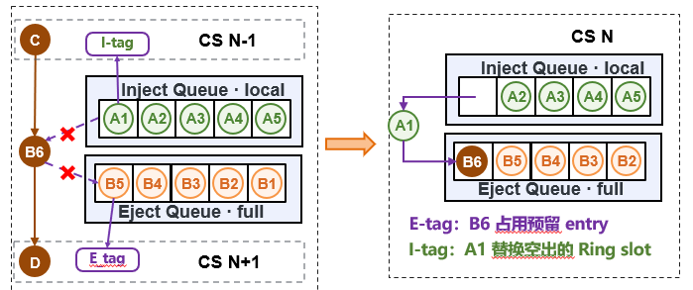
图7.1 I-tag与E-tag阻塞和恢复过程
如图7.1所示，左侧目标包B6到达CS N时，弹出队列已被B5～B1占满，因此B6无法立即弹出，只能携带E-tag继续沿环转发。与此同时，本地注入队列中的A1因Slot Pool当前无法分配新槽位，由I-tag保留后续注入机会。右侧弹出队列释放表项后，B6再次到达CS N，并使用E-tag预留的表项进入弹出队列；B6释放出的Ring槽位随后由A1替换占用，从而完成本地注入。
I-tag与E-tag分别解决注入侧和弹出侧的长期等待问题：I-tag保证本地队首最终能够获得Ring槽位，E-tag保证目的数据包最终能够进入弹出队列。二者保护的资源和触发条件不同，共同维持Cross Station在持续拥塞条件下的转发活性。
表7.1 活性机制与释放条件
机制 | 解决的问题 | 生效位置 | 释放条件
Transit/Local轮询 | 环上流量与本地流量长期偏置 | 每个子网和输出方向的Cross Station | 某一候选实际发送成功后推进
I-tag | 本地队首长期无法获得注入槽位 | 当前节点和当前Ring段 | 受保护槽位完成替换或被取消
E-tag | 目的Eject Queue已满导致包无法弹出 | 目的节点和绕行包 | 预留表项被目标包消费
偏转 | 目的端暂时无容量 | 包的当前方向 | 后续到站成功弹出
Slot Pool保留空槽 | 闭环完全占满后反压无法传播 | 每个Ring域、子网和方向 | 包最终弹出或完成槽位替换

7.2 包级时序
为在不展开flit级传输状态的前提下描述链路带宽和多跳传播开销，本模型采用包级直通近似，并以一段连续的Ring链路作为序列化计时边界。设数据包大小为P字节，链路宽度为W B/cycle，每跳固定传播延迟为L周期，当前Ring段包含H跳，则数据包的序列化周期S和该段传输延迟Tsegment分别为：
$$S＝max[1，ceil(P/W)]$$
$$Tsegment＝(S－1)＋H×L$$
其中，ceil(P/W)表示对P/W的计算结果向上取整，即数据包完整通过链路所需的周期数。数据包进入当前Ring段的第一条链路Conn时，需要支付一次序列化延迟S－1和首跳传播延迟L；经过交叉站点继续向后续Conn转发时，每增加一跳仅在数据包到达时间上叠加传播延迟L，不再重复计算当前段的序列化延迟。
包级直通近似只缩短数据包在相邻节点之间的交接延迟，不减少实际链路资源占用。数据包经过的每条Conn仍需独立占用S个周期，在占用结束前不能接收下一个完整数据包。因此，该模型能够保留包大小、链路宽度、传播跳数及链路竞争对性能的主要影响。
当数据包通过RBRG从当前Ring进入另一条Ring时，原有连续传输段结束，并从换环位置开始建立新的传输段。数据包需要根据RBRG的数据通路宽度重新计算换环序列化开销；进入目标Ring后，再按照目标Ring的链路宽度和传播跳数计算新段延迟。
以512字节数据包、128B/cycle链路宽度、两跳传输和1周期单跳传播延迟为例，序列化周期S＝4，该Ring段的传输延迟为：
$$Tsegment＝(4－1)＋2×1＝5周期$$
该结果表示数据包到达第二跳输入寄存位置的链路传输时间，不包含目标端弹出、接口转换及上层模块处理所引入的额外延迟。

8 地址映射与关键参数

8.1 地址到目标端的映射
地址映射决定请求进入哪个HA、L2 Buffer和TmMem。模型首先按照目标地址范围筛选候选目标端，再根据配置的交织方式选择切片。采用异或交织（XOR interleave）时，模型将缓存行号分别与哈希种子及移位后的高位行号进行异或运算，最后对目标端数量取模。
$$home_line = (addr - addr_begin) / interleave_size$$
$$hashed = home_line XOR seed$$
$$XOR (home_line >> shift)$$
$$XOR (home_line >> (2 × shift))$$
$$slice = hashed \% interleave_num$$
当前设计以512 B缓存行为HA归属和目标端选择粒度，以128 B扇区（sector）作为L2承载包的最小对齐粒度。同一512 B缓存行内的四个128 B扇区必须映射到同一目标端；扇区编号只影响返回数据组织，不参与目标端选择。

8.2 关键参数
表8.1 关键参数及影响
参数 | 结构体默认值或配置来源 | 直接作用 | 调整时的判断
num_masters | 1 | Master数量和V-Ring分组 | 与单环容量共同决定V-Ring数量
max_aicore_per_vring | 8 | 单条V-Ring最多Master数 | 过大会增加局部跳数，过小会增加H-Ring上的RBRG数量
ring_link_width_bytes | 16 B/cycle | Ring包序列化周期和链路服务率 | 加宽只改善Ring链路，不消除后端或RBRG瓶颈
ring_link_latency | 1 cycle | 每跳传播延迟和流水深度 | 主要影响单次延迟，不必然降低稳态吞吐
rbrg_width_bytes | 128 B/cycle | 换环序列化时间 | 与Ring链路宽度是两组独立资源
rbrg_queue_depth | 4 | 跨环突发吸收能力 | 加深队列会延后反压，但不会提高稳定服务率
注入/弹出队列深度 | 配置指定（示例为2） | 端点短时突发和排队位置 | 应结合占用率、拒绝次数和队首等待分析
HA活跃表项 | 64 | 可同时跟踪的缓存行数 | 表项不足会阻塞新缓存行请求
每表项等待项 | 8 | 单缓存行可合并的逻辑请求数 | 增加合并能力，不增加TmMem credit
L2响应缓冲深度 | 16 | 完成数据暂存容量 | 过小会反压HA，过大不改变DAT链路服务率
L2响应延迟 | 20 cycles | 完成数据可发射前的等待 | 用于建模目标层处理时延
缓存行/扇区 | 512 B/128 B | HA合并粒度和L2承载包对齐 | 两者必须为2的幂，且缓存行可整除扇区
TmMem带宽/credit | 由后端配置 | 后端服务率和在途深度 | 与Ring Slot Pool分别统计和调节
参数分析需要首先区分参数改变的是资源容量、稳定服务率还是单次传输延迟。队列深度和表项数量主要影响突发吸收能力及反压位置；Ring链路宽度、RBRG宽度和后端带宽直接影响服务率；传播延迟和L2响应延迟主要影响事务完成时间。只有提高首要饱和资源的服务率，系统稳态吞吐才会明显提升。

9 性能观测与验证

9.1 PMU诊断
PMU按照Ring域、子网和方向统计数据包数量、传输字节数、链路繁忙周期、队列占用、发送拒绝及阻塞原因，并分别记录RBRG、HA、L2和TmMem的运行状态。性能诊断从事务完成端沿数据路径反向展开：首先确认完成数量正确且各级数据路径已经排空，再定位最早出现持续阻塞的资源。
表9.1 PMU诊断顺序
检查顺序 | 主要指标 | 可判断的问题
Master接入 | 外部队列、未完成事务数、Inject占用与拒绝 | 请求源是否已被本地队列限制
V-Ring | 方向利用率、Slot Pool、利用率最高的链路和偏转次数 | 局部环是否拥塞或方向不均衡
RBRG | 来源Eject占用、串行化繁忙和目标Inject拒绝 | 换环带宽或目标环入口是否成为瓶颈
H-Ring | 各子网物理字节、利用率最高的链路和节点弹出拒绝 | 共享环是否承担过多跨域流量
HA与L2 | 活跃表项、等待项、合并率、响应缓冲和承载包数 | 后端读取与返回聚合是否有效
TmMem | 带宽利用、在途请求、credit和服务阻塞 | 内存后端是否限制整体吞吐

9.2 验证要点
功能验证从拓扑和队列单元测试开始，并进一步覆盖Cross Station竞争、Conn时序、RBRG换环、HA/L2聚合和端到端排空。关键通过条件包括：地址映射与路由结果符合预期；发送失败时，来源队首、轮询状态、活性标记和完成计数均不得推进；写请求与写数据按照事务身份正确配对；多播承载包在最后一个接收端完成后回收；仿真结束时，队列、串行化流水、Slot Pool、HA/L2状态和待处理事件全部排空；逻辑响应数量、物理承载包数量和DAT传输字节数满足统计一致性约束。
性能对比应固定源码版本、配置、流量模式和统计区间，每组实验只改变一个主要参数，并同时观察吞吐、延迟和阻塞位置。队列加深主要改善短时突发吸收能力，不能据此直接判断稳定带宽得到提升。

9.3 L2命中率对带宽的影响
实验采用四类地址访问模式：NoMerge（无合并访问）使各请求访问不同缓存行；Private（私有连续访问）使各请求端顺序读取独立地址区域；Scatter（同缓存行分散访问）使多个请求端读取同一缓存行内的不同数据段；Shared（共享访问）使多个请求端读取相同数据。这些模式用于区分缓存行内数据复用与跨核共享的影响。
以下带宽均以B/cycle计量。端到端有效带宽按各请求端实际收到的有效数据总量统计，HBM物理带宽按存储后端实际读取的字节数统计，二者采用相同的传输时间区间。共享数据在多个请求端分别计入有效数据量，因此有效带宽不等同于单条物理链路的带宽。本组实验固定请求大小为256字节，将配置的L2命中率由0%逐步提高至100%。
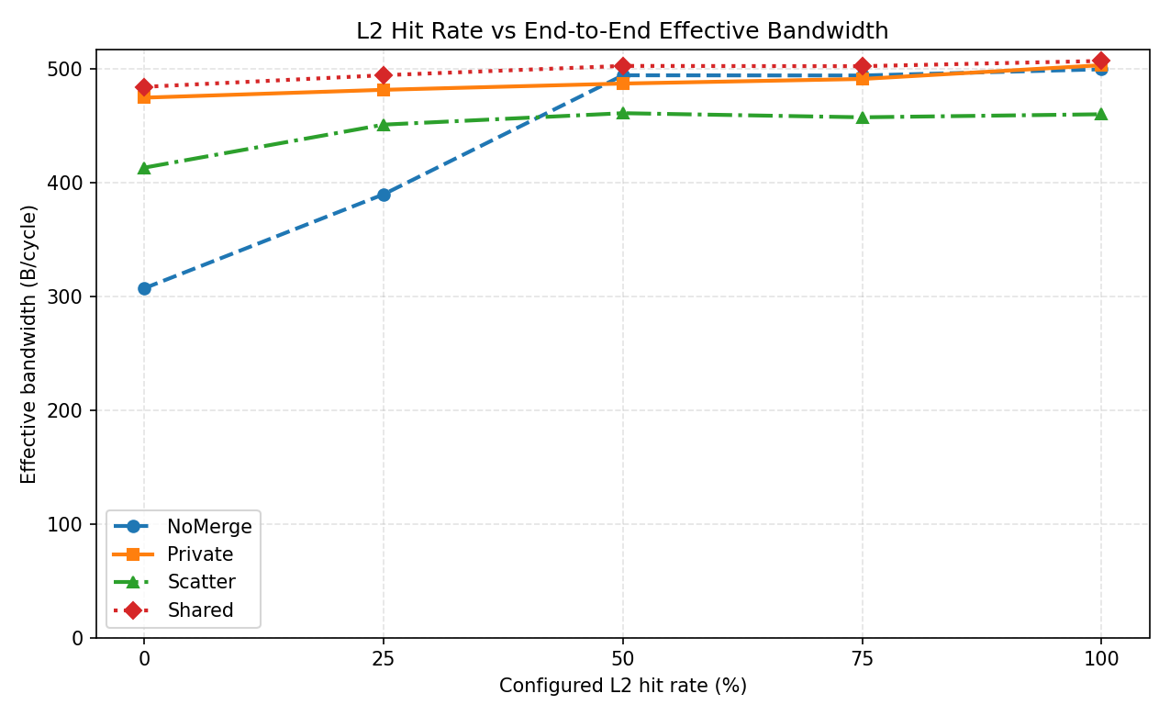
图9.1 不同L2命中率下的端到端有效带宽
如图9.1所示，NoMerge模式的有效带宽随命中率由0%提高至50%，从307.22增至494.49B/cycle，增幅约61.0%；命中率继续提高至100%时，带宽仅增至499.77B/cycle。Private和Shared模式在低命中率下已获得较高带宽，后续增幅相对有限；Scatter模式在50%附近达到约461B/cycle，此后基本稳定。不同曲线进入平台的时机不同，说明访问模式与数据聚合共同影响系统对后端读取的依赖程度。
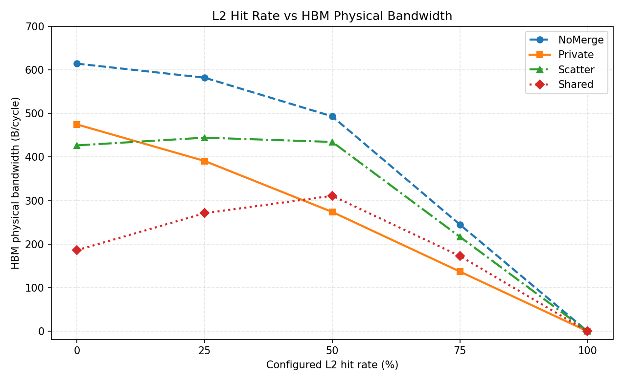
图9.2 不同L2命中率下的HBM物理带宽
如图9.2所示，NoMerge模式的HBM物理带宽由614.44B/cycle逐步降至0。在50%至100%命中率区间，有效带宽基本保持不变，而后端读取显著减少，表明继续提高命中率的主要收益已转为释放后端带宽；端到端性能更可能受数据返回路径的服务能力约束。仅凭这两张带宽图，尚不能将该约束进一步归因于某一条链路或某一个队列。
Shared模式的HBM物理带宽在0%至50%区间由186.15升至310.99B/cycle，并非单调下降。此时有效带宽仅由484.33升至502.73B/cycle，完成速率的变化不足以单独解释这一现象。单位有效数据对应的后端读取量还受事务合并程度影响，不能仅按配置命中率线性推算。因此，共享场景应结合HA合并统计分析后端流量；各模式在100%命中率下均不再产生HBM读取。

9.4 并发请求数量与资源压力
本组实验采用256字节的NoMerge读取，L2命中率为0%，将每个请求端允许同时Outstanding依次设为16、32、64、128、256和512。该参数控制能够重叠执行的事务数量，用于观察并发增加能否覆盖链路与后端的等待时间。
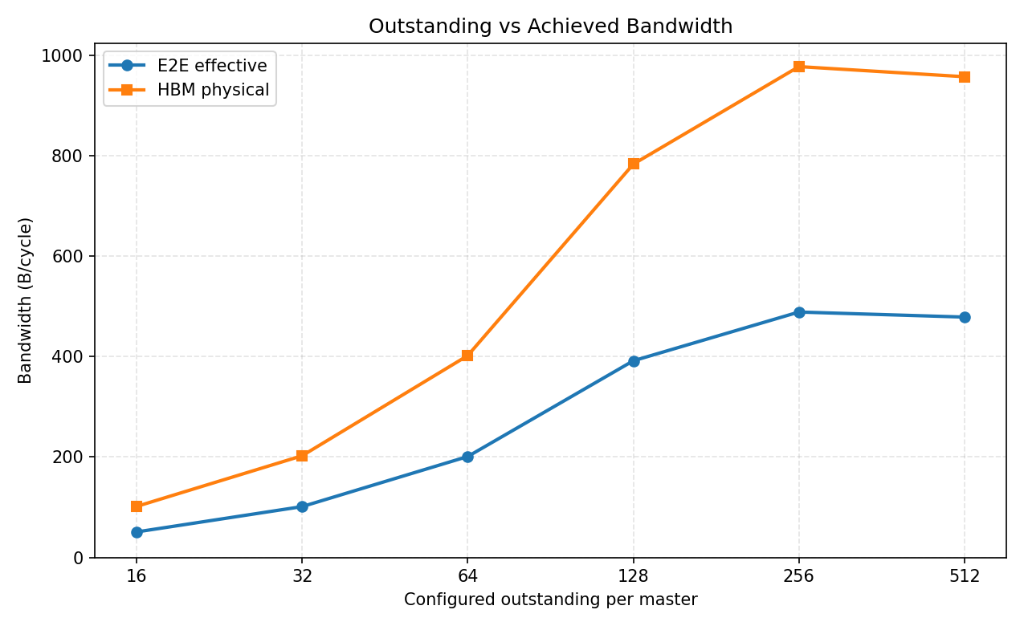
图9.3 不同未完成请求上限下的有效带宽与后端带宽
如图9.3所示，并发上限由16增至128时，有效带宽从50.79增至391.75B/cycle，总体接近随并发度增长；增至256后达到488.88B/cycle，为本组已测点中的最高值。继续增至512后，有效带宽回落至478.80B/cycle，下降约2.1%。这表明较低并发度下仍有未被利用的流水能力，而接近饱和后，增加请求数量不再带来吞吐收益。该结果支持以256作为本组配置的吞吐调优参考点，而非所有访问模式的通用设置。
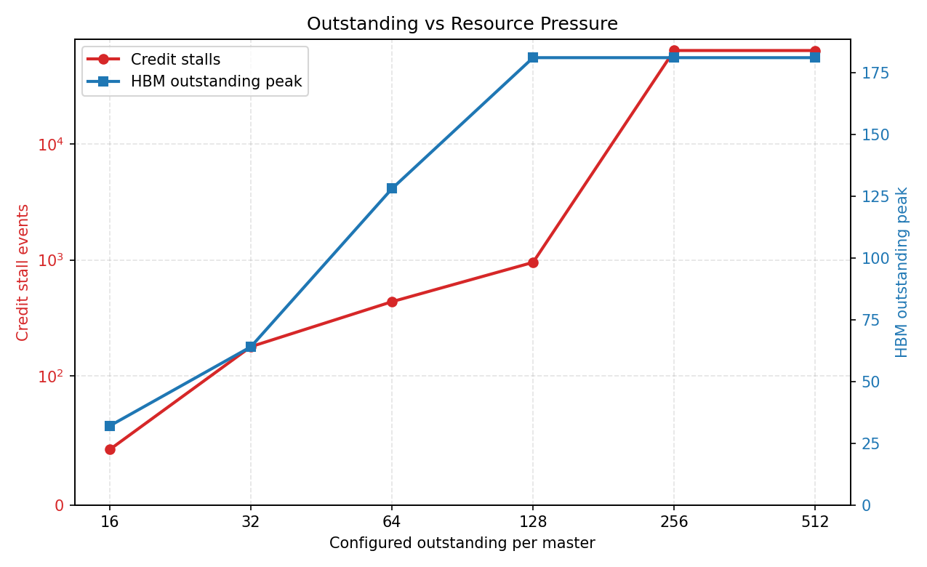
图9.4 不同未完成请求上限下的后端资源压力
如图9.4所示，后端在途请求峰值在并发上限达到128后保持为181；与此同时，后端credit不足的阻塞计数，从上限128时的954增至上限256时的63922，在上限512时仍为63882。该计数反映额度不足造成的阻塞压力，不等同于单笔请求的等待时间。结合带宽曲线可知，额外并发逐渐转化为资源竞争，而非更多有效传输。
需要注意，后端峰值在128至256区间未再增加，但有效带宽仍提高约24.8%，说明瞬时在途峰值不能单独代表整条事务路径的利用程度。并发参数应结合有效带宽、后端阻塞及队列占用综合选择。此外，本组每次逻辑请求读取256字节，而后端按512字节完整缓存行读取，因此HBM物理带宽始终约为有效带宽的2倍。

9.5 请求大小与数据聚合收益
本组实验将L2命中率固定为0%，每个请求端的未完成请求上限固定为128，比较128、256和512字节请求的传输表现。在128B/cycle的链路宽度下，三者分别对应1、2和4拍数据。Scatter仅测试128和256字节：当请求覆盖完整512字节缓存行时，不再具备同一行内不同数据段的分散访问条件。
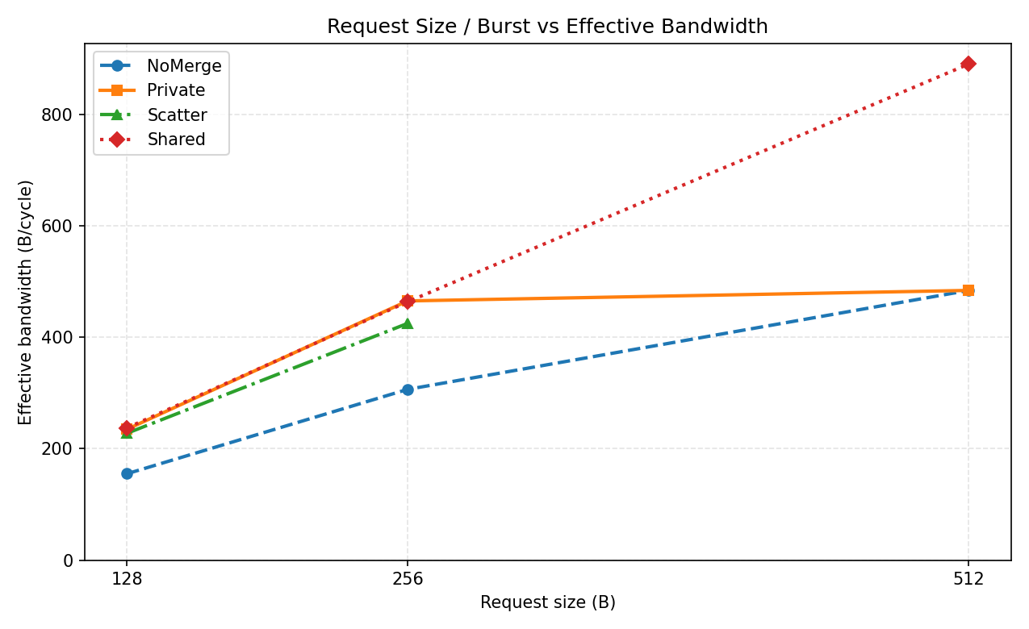
图9.5 不同请求大小下的端到端有效带宽
如图9.5所示，NoMerge模式的有效带宽随请求由128字节增至512字节，从154.97提高至483.88B/cycle。Private模式在128和256字节下分别达到234.73和465.00B/cycle，均约为NoMerge的1.52倍；在512字节下，两者均为483.88B/cycle。小请求下，连续访问能够复用同一缓存行的读取结果；请求增大至整行后，这部分优势随之缩小。与此同时，在有效数据总量相同的条件下，较大请求减少了请求发起与响应处理的次数。
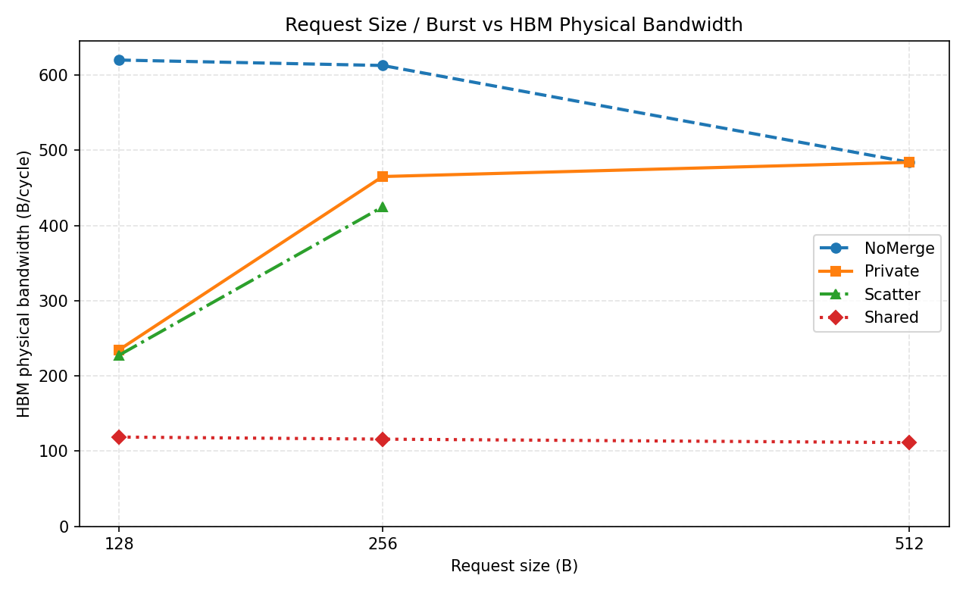
图9.6 不同请求大小下的HBM物理带宽
如图9.6所示，NoMerge模式的HBM物理带宽与有效带宽之比，在128、256和512字节请求下分别为4、2和1。这与后端按512字节整行读取相对应：请求越小，未被本次请求使用的数据占比越高。因此，增大请求既能分摊事务处理开销，也能降低整行读取带来的额外数据搬运。
Shared模式在512字节请求下达到890.04B/cycle的有效带宽，约为同尺寸NoMerge的1.84倍，而HBM物理带宽仅为111.25B/cycle，两者之比为8。对应统计表中的L2发出数据带宽为222.51B/cycle，有效带宽与其之比为4。前一比例体现多个请求端共用后端读取结果，后一比例体现返回数据通过多播服务多个接收端。该收益来自HA读合并与L2返回聚合，不代表单条物理链路的传输能力提高。
综合三组实验，性能调优应同时考虑命中率、并发度和访问粒度。带宽进入平台后，提高命中率主要减少后端压力；并发度应选择在吞吐收益开始收敛的位置；对于连续或共享访问，应优先利用缓存行内的数据复用及跨核返回聚合，减少重复读取与传输。

10 设计总结
本模型通过H/V分层拓扑、独立REQ/RSP/DAT子网、双向最短路由、RBRG跨环转发以及HA/L2两级聚合，建立了面向多核NPU互连的包级事件驱动性能模型。模型在控制复杂度的同时保留了链路宽度、传播跳数、队列容量、反压和后端服务率等关键因素，可用于识别端到端事务路径中的首要饱和资源，并为拓扑选择、链路配置和存储侧参数设计提供分析依据。

